Наименование объекта | Адрес объекта | Назначение объекта | Площадь кв.м. | Документ | Фотоальбом
Здание школы | Нижегородская область,  г. Нижний Новгород, Московский район, Проспект Героев, д. 20 | Школьное – 4 этажный, подвал. | 3731,5 | Свидетельство государственной регистрации права | 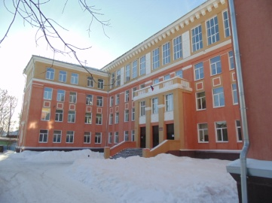
Здание школы | Нижегородская область,  г. Нижний Новгород, Московский район, шоссе, Московское, д. 161 | Школьное – 2 этажный, подвал отсутствует. | 1782,1 | Свидетельство государственной регистрации права | 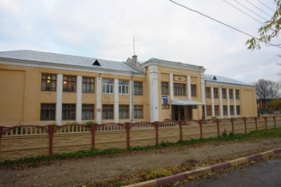
Гараж | Нижегородская область,  г. Нижний Новгород, Московский район, шоссе, Московское, д. 161 | Нежилое – 1 этажный. | 328,4 | Свидетельство государственной регистрации права
Мастерские | Нижегородская область,  г. Нижний Новгород, Московский район, шоссе, Московское, д. 161 | Производственное- 1 этажный. | 159,2 | Свидетельство государственной регистрации права
Сарай | Нижегородская область,  г. Нижний Новгород, Московский район, шоссе, Московское, д. 161 | Нежилое – 1 этажный. | 62,2 | Свидетельство государственной регистрации права
Автодром | Нижегородская область,  г. Нижний Новгород, Московский район, шоссе, Московское, д. 161 | Транспорт- -- этажный | 1393,0 | Свидетельство государственной регистрации права | 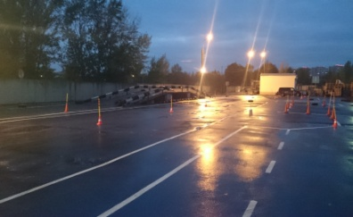
Земельный участок | Нижегородская область,  г. Нижний Новгород, Московский район, Проспект Героев, д. 20 | Земли населенных пунктов, для использования под здание школы с дворовой территорией | 9668,0 | Свидетельство государственной регистрации права
Земельный участок | Нижегородская область,  г. Нижний Новгород, Московский район, шоссе, Московское, д. 161 | Земли населенных пунктов, для использования под здание учебно – производственного комбината с дворовой территорией | 8892,0 | Свидетельство государственной регистрации права

